Е. Д. Карманова

Эпоха дворцовых переворотов (1725-1762):
время развития России или период застоя?

После смерти Петра I в России началась эпоха дворцовых переворотов. Почему? Дело в том, что император изменил порядок наследования престола — теперь правитель сам назначал наследника, и не обязательно им должен был быть мужчина царских кровей. Петр не успел написать, кто будет править после него, поэтому 1725-1762 гг. вошли в историю как период частой смены правителей (= эпоха дворцовых переворотов).

За эти 37 лет Российская империя пережила много событий. Они были счастливыми, грустными, противоречивыми… Историки до настоящего времени не могут решить, какое влияние в большей степени оказал данный период на развитие страны — позитивное или негативное?

Цель кейса: сформировать мнение, чем в большей мере была эпоха дворцовых переворотов для развития России — временем побед или поражений?

Задачи кейса:
+ изучить периоды правления российских государей (от Екатерины I до Петра III)
+ выявить + и - царствования каждого правителя
+ обозначить аргументы «за» и аргументы «против» тезиса «Эпоха дворцовых переворотов является периодом великих достижении России».

1. Правление Екатерины I
Екатерина I была женой Петра I. После смерти мужа она стала править Российской империей. Занять престол ей помог Александр Меншиков. Екатерина не интересовалась управлением государством — для этого был создан Верховный тайный совет. В 1727 г. Екатерина I скончалась.

Екатерина I
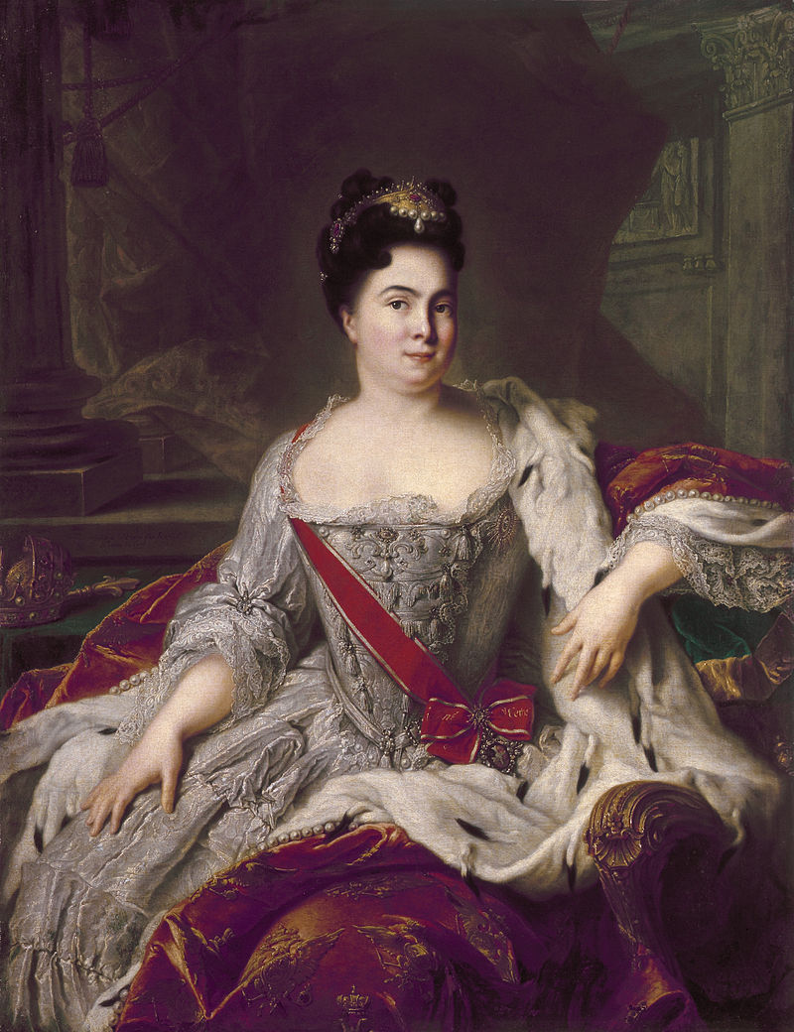

Кого бы Вы назначили правителем Российской империей в 1725 г.?

2. Петр II
После Екатерины I Верховный тайный совет принял решение назначить императором внука Петра I, сына царевича Алексея — Петра II. За влияние на молодого правителя боролись два клана — Меншиковы и Долгоруковы. В итоге победили Долгоруковы, а Меншикова с семьей отправили в Березов, где он вскоре умер. Петр II не долго был императором — в 1730 г. он заразился оспой и умер.

Петр II
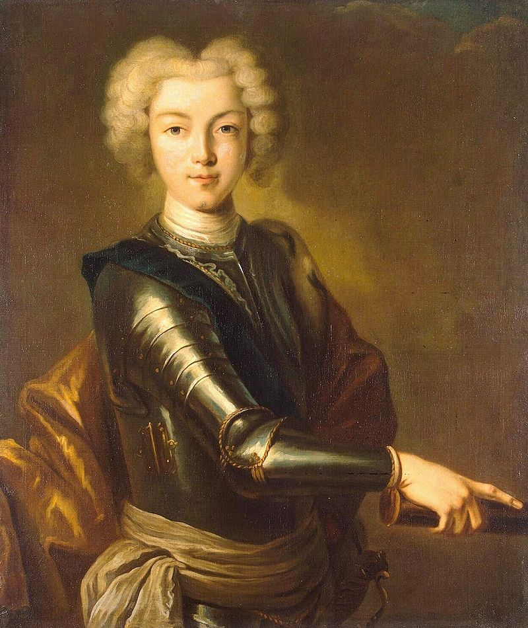
Почему Верховный тайный совет назначил императором Петра II?

3. Анна Иоанновна
После смерти Петра II Верховный тайный совет вновь встал перед сложным выбором: кого назначить правителем России? Остановились на племяннице Петра I Анне Иоанновне. Давным-давно Петр I выдал ее замуж за герцога Курляндского. Муж через некоторое время после свадьбы умер, и Анна жила в одиночестве, которое скрашивал фаворит Бирон.

Когда Анна Иоанновна прибыла в Москву, члены Верховного тайного совета дали ей на подпись кондиции — условия вступления на престол. Согласно данному документу императрица не имела права вводить налоги, объявлять войну и заключать мир, даровать чин выше полковника…

Анна Иоанновна сначала подписала кондиции, но потом, узнав, что дворянство желает видеть ее самодержавной правительницей, разорвала их. Так началось ее 10-летие у власти…

С одной стороны, при Анне Иоанновне развивалась культура, срок службы дворянства был сокращен до 25 лет. С другой — казна часто была пустой (Анна Иоанновна тратила на развлечения много государственных денег), русско-турецкая война 1735-1739 гг. не принесла нашей стране повышение авторитета или значительных территорий.

В 1741 г. Анна Иоанновна умерла. Так как законорожденных детей у нее не было, наследником она назначила сына своей племянницы Иоанна. Его регентом стал Бирон.

Следует отметить, что правление Анны Иоанновны вошло в историю под названием «бироновщина», так как в период ее царствования в России большую роль в управлении государством играли иностранцы.

Справедливо ли называть правление Анны Иоанновны «бироновщиной»?

Анна Иоанновна
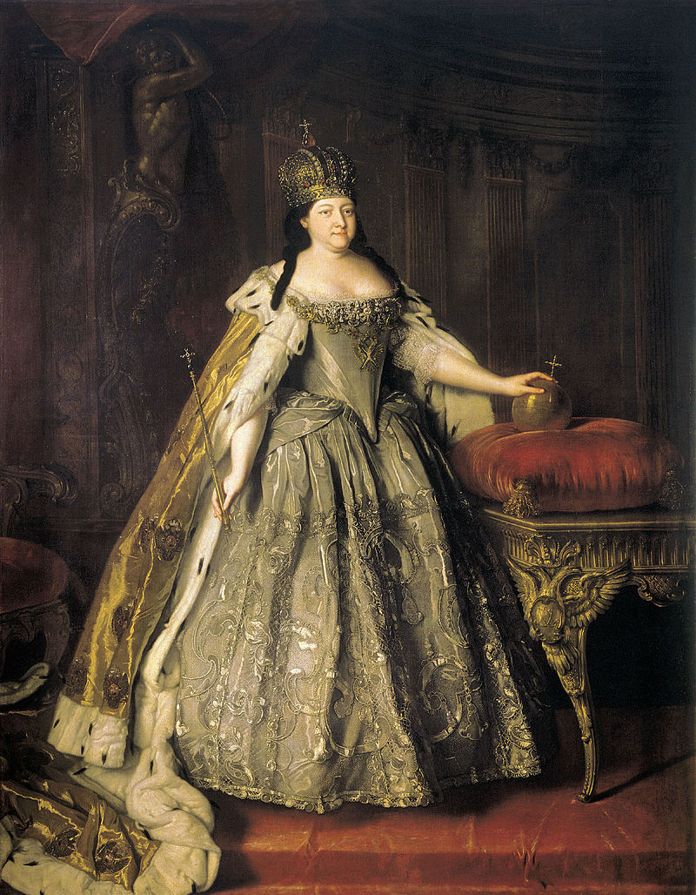

4. Правление Иоанна VI
Иоанн VI был совсем маленьким, когда Анна Иоанновна назначила его наследником престола. Регентом стал Бирон, однако мать Иоанна, Анна Леопольдовна, быстро сместила Бирона с этой должности. Впрочем, правил Иоанн VI недолго…

Анна Леопольдовна и Иоанн VI
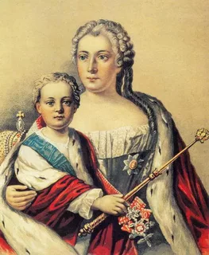

5. Правление Елизаветы Петровны

У Петра I и Екатерины I было несколько детей. Одной из них была Елизавета. После смерти отца она жила в царской резиденции, но не имела особой власти. Когда на престол взошел Иоанн VI, Елизавета стала понимать шаткость своего положения. Она боялась, что ее отправят в монастырь. В 1741 г. она решилась на дворцовый переворот. Осуществить его ей помогла гвардия. Ключевой была фраза: «Вы знаете, чья я дочь!».

Смена власти прошла почти безболезненно. Анну Леопольдовну отправили в ссылку, а Иоанна VI заточили в крепость. С этих распоряжений началось правление Елизаветы Петровны…

За 20 лет она успела:
+ учредить Московский университет
+ открыть фарфоровый завод
+ возродить роль Сената и строительство флота
+ вернуть в моду стиль барокко
+ начать Семилетнюю войну

Правление Елизаветы Петровны было временем балов. Императрица любила маскарады, имела множество платьев (около 15.000!) и никогда не
спала 2 раза подряд в одной и той же комнате, так как боялась дворцового переворота.

Умерла Елизавета Петровна в 1761 г., в сочельник. Народ видел в этом особую милость к императрице за то, что она отменила смертную казнь.

Елизавета Петровна
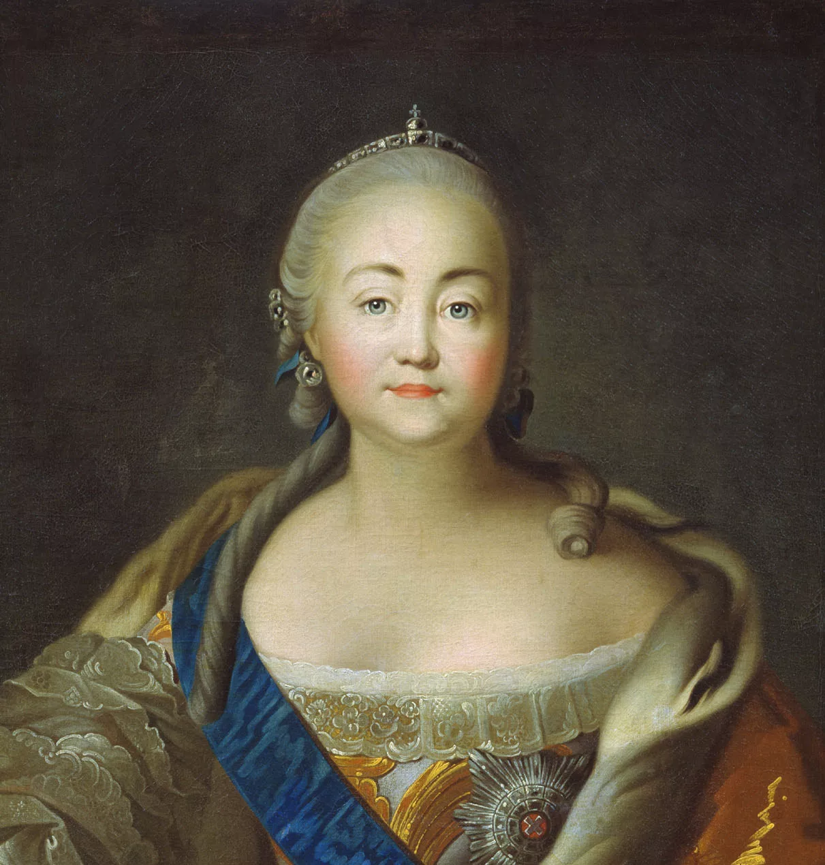

Можно ли назвать правление Елизаветы Петровны успешным?

6. Петр III
У Елизаветы Петровны не было детей, поэтому она пригласила в Россию своего племянника Петра. Он не понимал догматов православной церкви и любил играть в солдатики, чем разочаровывал свою тетю. Тем не менее после смерти Елизаветы Петровны он стал императором Российской империи.

За свое короткое царствование Петр III успел:
+ ликвидировать Тайную канцелярию
+ издать Манифест о вольности дворянской
+ прекратить преследования старообрядцев

При этом он заключил мир с Фридрихом II, против которого Россия воевала в Семилетней войне, и отдал ему земли, которые ранее завоевали русские войска. Гвардия такого решения Петру III не простила…

В 1762 г. был организован дворцовый переворот, в результате которого император был смещен с престола и заточен в крепость. Так закончилась эпоха дворцовых переворотов…

Петр III
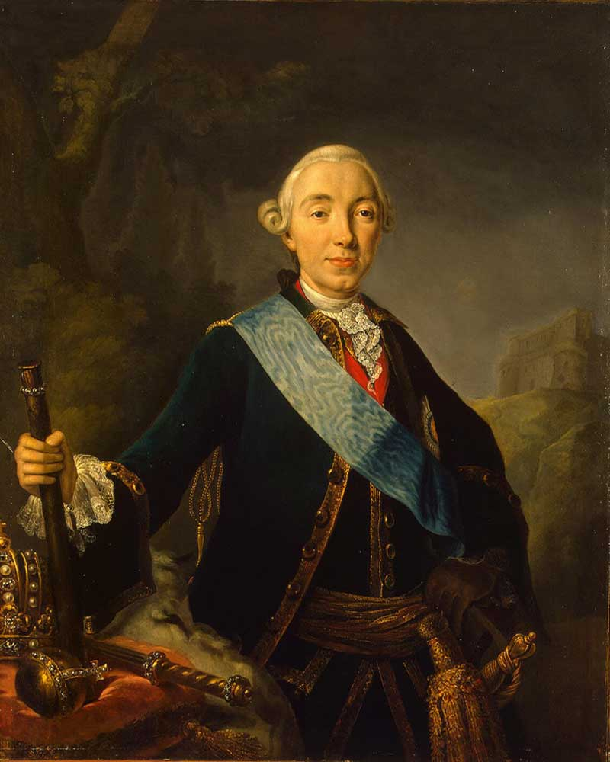

Почему Петр издал Манифест о вольности дворянской?

Эпоха дворцовых переворотов — время побед или поражений России?

